16. angka 61 …… angka 55  
a. lebih besar   
b. lebih kecil   
c. sama besar

17.  45 – 54 – 60 – 39 – 48  
angka di atas yang paling besar adalah ….  
a. 60   
b. 39   
c. 48

18.  32 – 19 – 27 – 38 – 40  
angka di atas yang paling kecil adalah ….  
a. 40   
b. 19   
c. 32

19. nilai angka 46 = …. puluhan + …. satuan  
a. 4 puluhan + 6 satuan        
b. 6 puluhan + 4 satuan  
c. 40 puluhan + 6 satuan

20. nilai angka 70 = …. puluhan + …. satuan  
a. 7 puluhan + 10 satuan

b. 7 puluhan + 0 satuan  
c. 70 puluhan + 0 satuan

21. dalam angka 53 yang menempati nilai puluhan adalah angka ….  
a. 5   
b. 50   
c. 6

**Perhatikan gambar-gambar buah berikut ini!**

[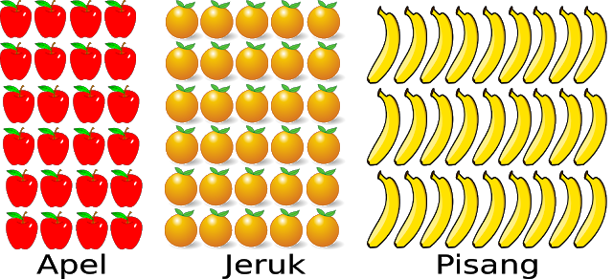](https://4.bp.blogspot.com/-Ew50V9b3BzU/Wi14uDnxwoI/AAAAAAAADG4/0xc08npIiaYt5gozZ8BiUkbrOcl78PS2QCEwYBhgL/s1600/grup%2B3.png)

22. jumlah buah apel adalah …… dari buah jeruk  
a. lebih besar   
b. lebih sedikit   
c. lebih banyak

23. jumlah buah jeruk adalah …. dari buah pisang  
a. lebih banyak   
b. lebih sedikit   
c. sama besar

24. jumlah buah pisang adalah …. dari buah apel  
a. lebih banyak   
b. sama besar   
c. lebih kecil

25. jumlah buah pisang adalah ….  
a. 28   
b. 27   
c. 29

**A. JAWABAN**

16. a. lebih besar   
17. a. 60   
18. b. 19   
19. a. 4 puluhan + 6 satuan  
20. b. 7 puluhan + 0 satuan  
21. a. 5  
22. b. lebih sedikit  
23. a. lebih banyak   
24. a. lebih banyak  
25. c. 29